**«Ботақан»ясли-бақшасы**

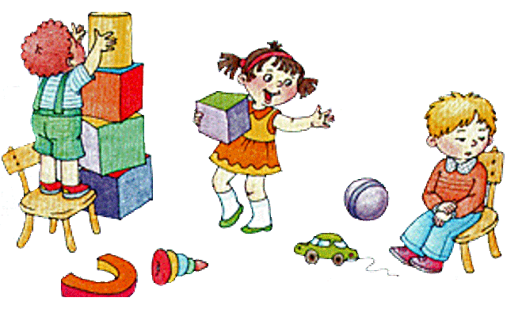

**«Егер бала тұйық болса»**

**Дайындаған:Педагог-Психолог:Қилыбаева А**

**2018жыл.**

**Тұйық болудың бірнеше себептері бар:Мәселен,ол мүмкін оның психологиялық ерекшелігіне,жан-дүнесінің нәзік келуі болып табылады.Егер бала тек жалғыз болғанды ұнататын бірақ берілген тапсырманы бұлжытпай орындайтын болса ,үндемей өз ойын ішінде**

**Сақтап,сыртқа шығармаса,онда ол балаға дер кезінде көңіл бөлінуі керек.Осы кезде ата-ананың қатал болуы,дөрекі сөйлеуі,ұрысуы баланың өмірге деген көзқарасының дамуына әсер етіп, одан әрі жасқаншақ болып кетуі әбден мүмкін.**

**Тұйық болудың ең көп кездесетіні:жанұяда жалғыз өскен балаларда** **кездеседі.Ағасымен апайының болмай ,амалсыз үйде ойнауы бала өмірінің дамуына әсер етеді.**

**Сонымен қатар ата-аналардың**  **көзқарасынада байланысты. Егер,**

**Ата-ана туыстарымен онша араласпай,тек жағымсыз жағын естіретіні болса,онда баланыңда туыстық көзқарасы бұрыс қалыптасады.Сондықтанда ата-ана көзқарасы,ойы үлкен әсер етіп отыратыны анық.**

**Тұйық болуға итермелейтін тағы бір себеп:ата-аналардың іс-әрекеті.**

**Ата-аналардың іс-әрекеті. Сіз балаңызға көп уақытыңызды бөлесіз бе?**

**Егер балаңыз өз қолымен әдемі сурет салса немесе кесте тігіп,өте қуанышты көңілмен әкеліп ұсынса,ал сіз болсаңыз жай ғана көзіңіздің қырын салып қарай алдай салдыңыз делік.Бұнда өз ойыңызды қоспай,шын пейілмен мақтаса баланың алға деген ынтасы туындайды.Немесе сіз балаңыздың тек жаман қылықтарын ғана айтып,мақтамай бетіне басатын болсаңыз бала төмендеуі мүмкін.**

**Психологтардың айтуы бойынша тұйықтықты олардың салған суреттеріненде байқауға болады .Бұл тәжірибені 4 жастан салғызуға болады.**

**Бала өзін ақ бетке қалай салады?**

**Егер ол өзін өте үлкен қылып салса,онда ол еркеліктің белгісі.**

**Керісінше,үйде үлкені бола тұра өзін кішкене қылып салса,онда ол өз орнын маңызды деп санамауы. Егер өзін анасынан не әкесінен алшақ қылып салса,онда ол мүмкін әке-шешесінің көп көңіл аудармауы.**

**Егер ата-ананың жұмысы көп болып,балаға деген көңілінің болмауы немесе істеген ісінің жемісін көрмеуі,жақтырмай немғұрайлы қарай салу;Бала санасында өз ісінің бәрібір қате болатынын,үлкендерге тек кедергімді тигіземін деген ой қалыптасады.**

**Кейбір ата-аналар баланың жағаласпауы үшін немесе уақыттарын амауы үшін тек материалдық жағын қамтамасыз етуге тырысады.Баланы тек әдемі,қызықты ойыншықтар сатып беріп,алдап отырады.**

**Міне, осыдан бала өз бөлмесінде тек ойыншықтармен ойнайды.**

**Ата-анасы үйде бола тұрсада бала олардың бар екенін елемейді.Өйткені**

**Олар баламен бірге емес,әркім өз ісімен шұғылданады.Осындайда ата-анаға деген сезім,махаббатта болмайды.Бала үшін өзінің қатарластарымен достасып ойнау өте маңызды.Егер бала бірден тіл табысып кетуге қысылса,оған көмектесуге тура келеді.Оны қолынан жетектеп балалардың ортасына барыңыз.Содан кейін балаңыздың атын айтып таныстырыңыз,олардың қандай ойын ойнап жатқанын,тағы бір жаңа қатысушы керек емеспе ,соны сұраңыз.Әдетте сол балалардың арасынан жаңадан келген баланы ортаға тартатын бір бала табылады.**